Ｐ１６４ ５章の章末問題

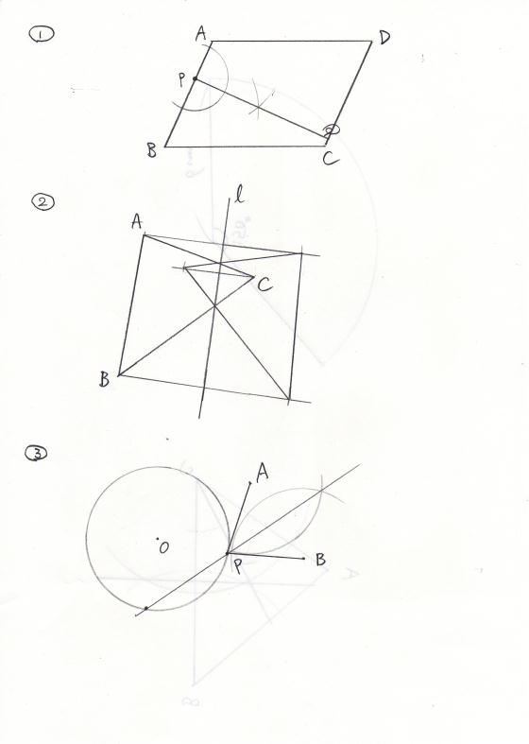

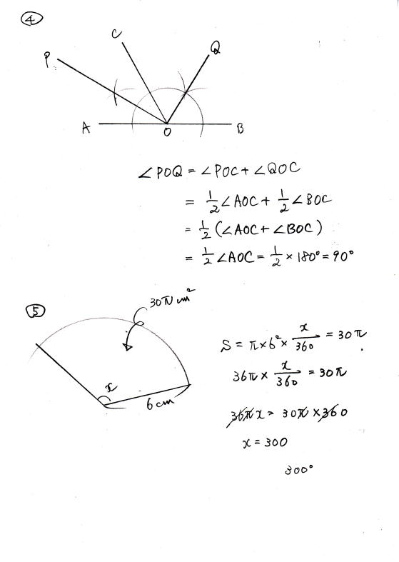

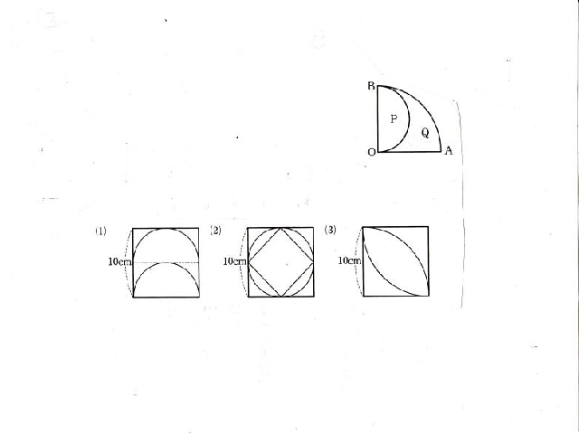
６．

７．
（１）正方形の半分 １０×１０÷２＝５０

（２）

（３）

